**Laporan Praktikum**

**Pemograman Berbasis Web**



**Oleh:**

Nama : Dimas Satrio Parikesit

NPM : 4522210002

Dosen:

Adi Wahyu Pribadi

S1-Teknik Informatika

Fakultas Teknik Universitas Pancasila

2023/2024

**Link github :** [**https://github.com/Dimsstr/tugas-pbw-2**](https://github.com/Dimsstr/tugas-pbw-2)

**Tugas 1**

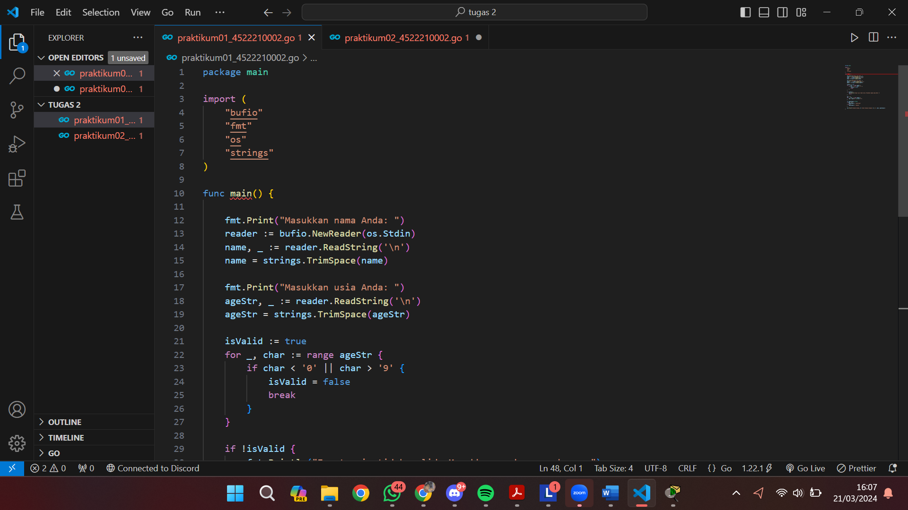

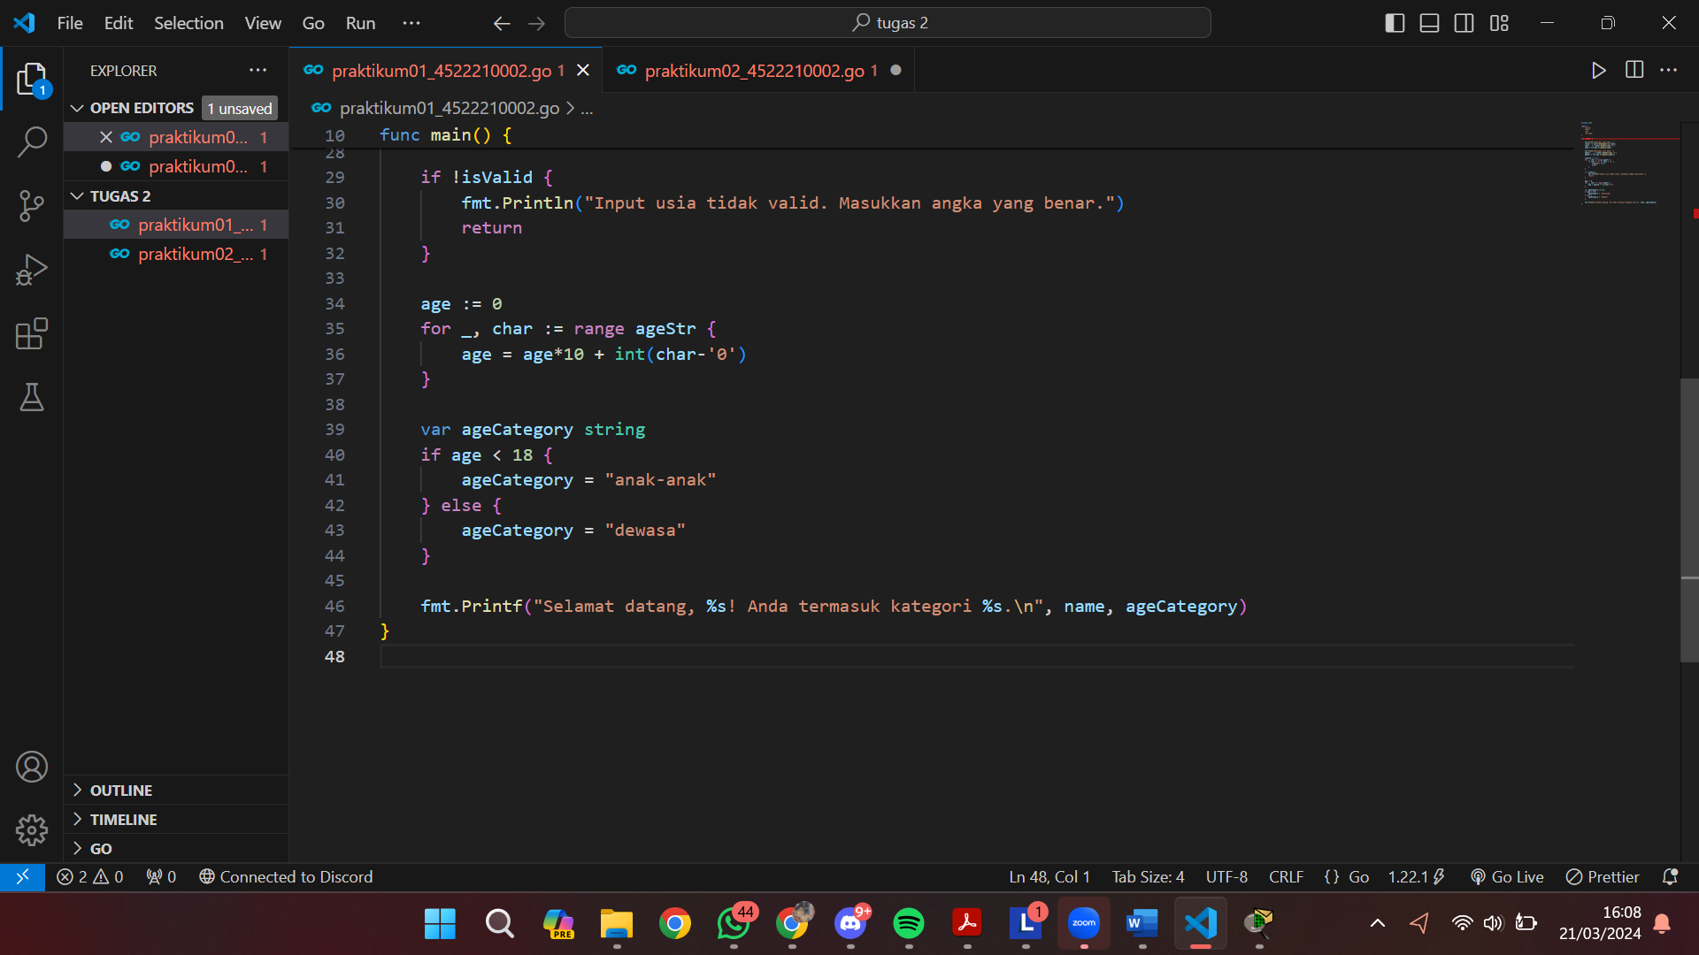

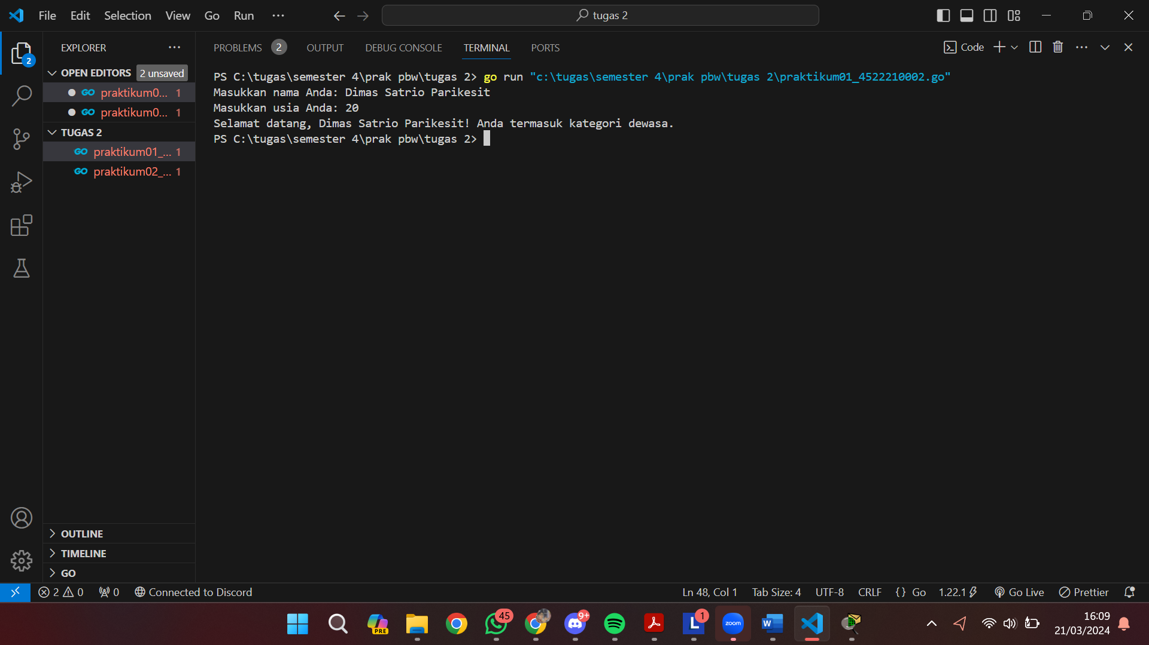

Penjelasan

1. Program meminta pengguna untuk memasukkan nama mereka.
2. Program meminta pengguna untuk memasukkan usia mereka.
3. Program memeriksa apakah usia yang dimasukkan adalah angka. Jika tidak, program memberikan pesan kesalahan dan berhenti.
4. Program menentukan kategori usia (anak-anak atau dewasa) berdasarkan nilai usia.
5. Program menampilkan pesan selamat datang beserta kategori usia.

**Tugas 2**

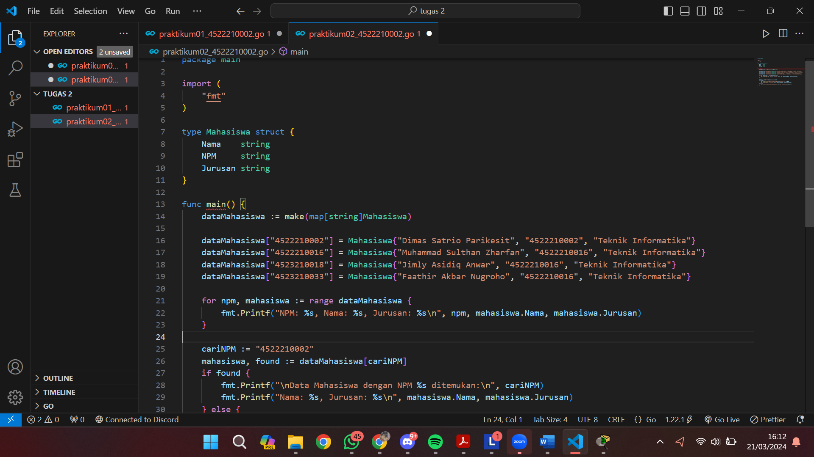

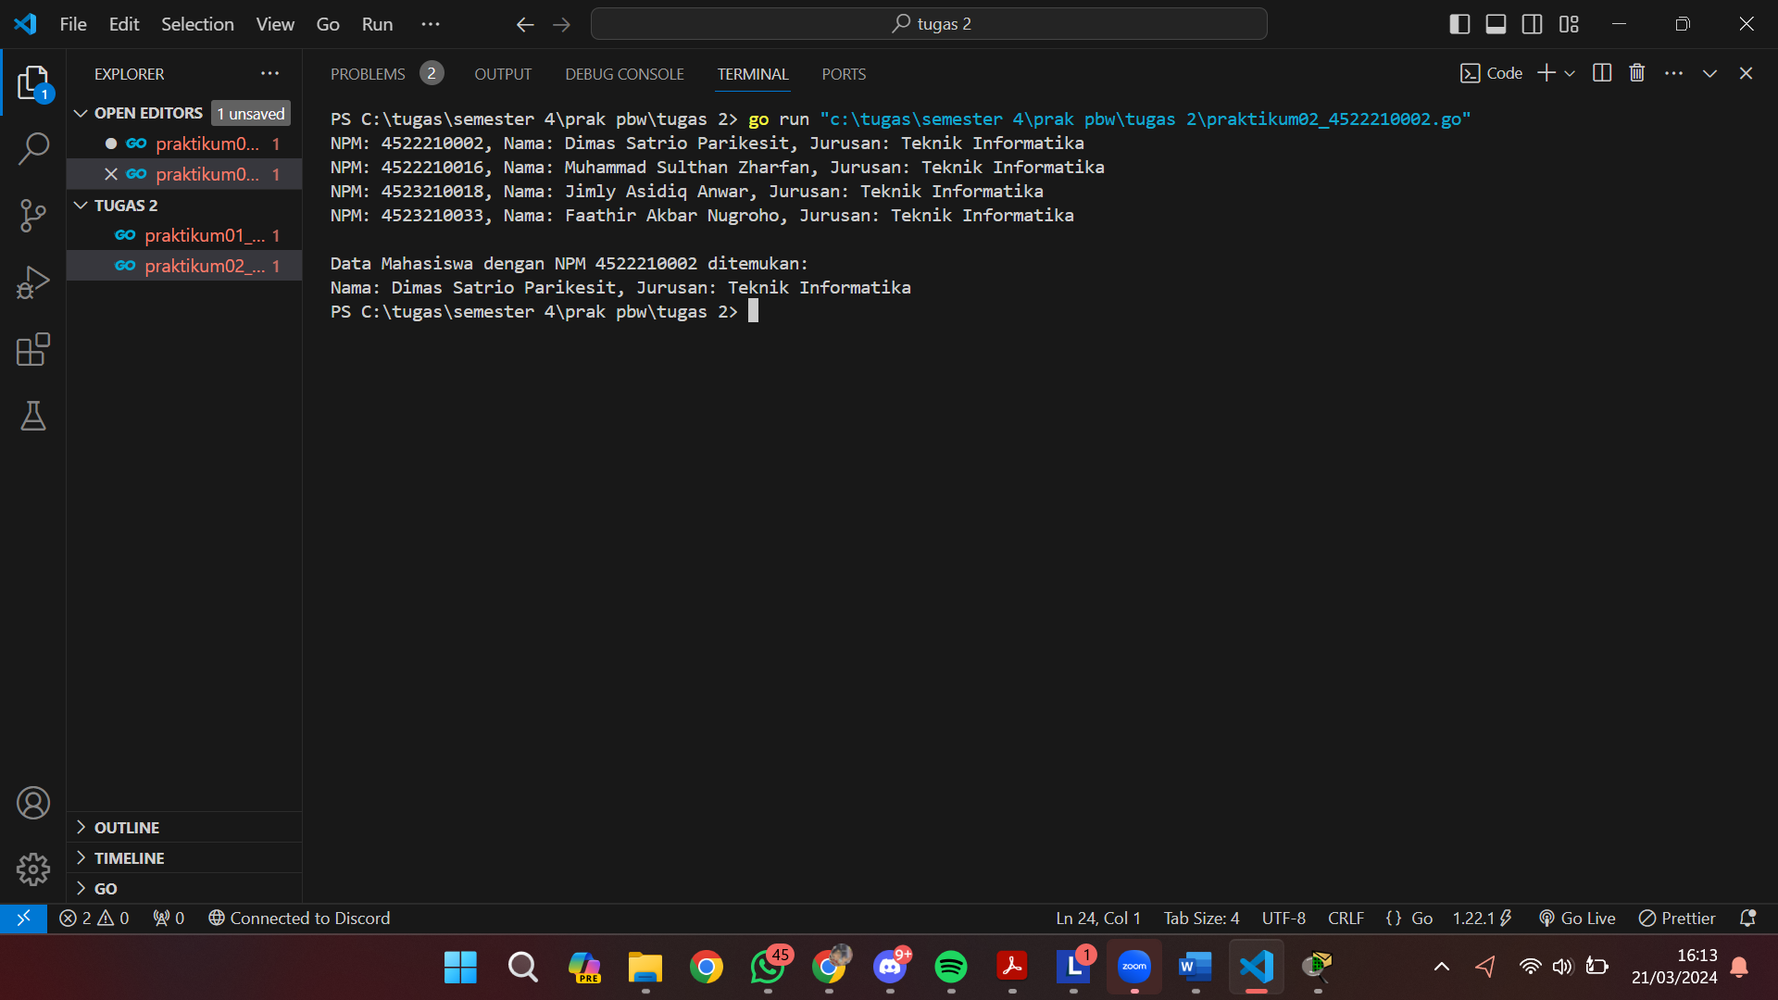

Penjelasan

1. Program dimulai dengan mendefinisikan struktur Mahasiswa yang memiliki tiga bidang: Nama, NPM, dan Jurusan.
2. Program membuat map dataMahasiswa untuk menyimpan data mahasiswa dengan NPM sebagai kunci.
3. Program menambahkan beberapa entri data mahasiswa ke dalam map menggunakan NPM sebagai kunci.
4. Program melakukan iterasi melalui map dataMahasiswa menggunakan perulangan for-range.
5. Setiap entri dalam map dataMahasiswa ditampilkan dengan mencetak NPM, Nama, dan Jurusan mahasiswa.
6. Program mencari data mahasiswa berdasarkan NPM yang telah ditentukan (cariNPM).
7. Jika data mahasiswa dengan NPM yang dicari ditemukan, program mencetak detail mahasiswa tersebut.
8. Jika data mahasiswa tidak ditemukan, program mencetak pesan bahwa data mahasiswa tidak ditemukan.

**Tugas 3**

1. program memulai dengan mengimpor paket "fmt". Paket ini digunakan untuk mencetak teks ke layar.
2. Masuk ke dalam fungsi main(). Fungsi main() adalah tempat dimana program dimulai eksekusinya.
3. Di dalam fungsi main(), mendefinisikan dua variabel: panjang dan lebar. Variabel ini akan digunakan untuk menyimpan panjang dan lebar persegi panjang.
4. Menggunakan dua fungsi untuk menghitung luas dan keliling persegi panjang: hitungLuasPersegiPanjang() dan hitungKelilingPersegiPanjang().
5. Fungsi hitungLuasPersegiPanjang() mengambil dua parameter: panjang dan lebar, dan mengembalikan hasil perkalian kedua parameter tersebut.
6. Fungsi hitungKelilingPersegiPanjang() juga mengambil dua parameter: panjang dan lebar, dan mengembalikan hasil perhitungan keliling persegi panjang.
7. Setelah itu, menggunakan hasil perhitungan dari kedua fungsi tersebut untuk menampilkan luas dan keliling persegi panjang ke layar menggunakan perintah fmt.Println()

**Tugas 4**

1. Fungsi `main()` yang merupakan titik masuk utama program.
2. Di dalam `main()`, mendefinisikan dua variabel: `panjang` dan `lebar`, yang masing-masing memiliki nilai 5 dan 3.
3. Memanggil fungsi `hitungLuasKelilingPersegiPanjang()` dengan memberikan `panjang` dan `lebar` sebagai parameter. Fungsi ini mengembalikan dua nilai: `luas` dan `keliling`.
4. Setelah menerima nilai kembalian dari fungsi `hitungLuasKelilingPersegiPanjang()`, mencetak nilai `luas` dan `keliling` ke layar menggunakan `fmt.Println()`.
5. Fungsi `hitungLuasKelilingPersegiPanjang()` mengambil dua parameter: `panjang` dan `lebar`. Fungsi ini menghitung luas dan keliling persegi panjang, kemudian mengembalikan kedua nilai tersebut.
6. Di dalam fungsi `hitungLuasKelilingPersegiPanjang()`, kita menghitung luas dengan cara `panjang * lebar` dan keliling dengan cara `2 * (panjang + lebar)`. Setelah itu, kita langsung mengembalikan kedua nilai tersebut.

**Tugas 5**

Perbedaan utama adalah pada deklarasi fungsi dan pengembalian nilai. Di tugas 3, setiap fungsi hanya mengembalikan satu nilai, yaitu luas atau keliling. Sedangkan di tugas 4, fungsi hitungLuasKelilingPersegiPanjang mengembalikan dua nilai sekaligus, yaitu luas dan keliling.

Pada tugas 3, di dalam fungsi main(), kita memanggil hitungLuasPersegiPanjang dan hitungKelilingPersegiPanjang secara terpisah dan menyimpan nilai kembalian masing-masing dalam variabel luas dan keliling.

Pada tugas 4, di dalam fungsi main(), kita memanggil hitungLuasKelilingPersegiPanjang sekaligus mengembalikan dua nilai, yaitu luas dan keliling, yang kemudian disimpan dalam variabel luas dan keliling masing-masing.